如何把本地的jar包添加到Maven仓库
本地jar添加到maven仓库的方法。 有些包在mvn repository是没有的，例如IKAnlyzer.jar，那我们又想让maven帮助我们管理，怎么办呢？
一、安装maven环境，配置环境变量
二、下载你需要加入到maven的jar包

- 配置maven环境，计算机-属性-高级系统设置-环境变量，添加系统变量MAVEN_HOME。值指向bin层，复制到变量值里面。

我下载的是apache-maven-3.3.9
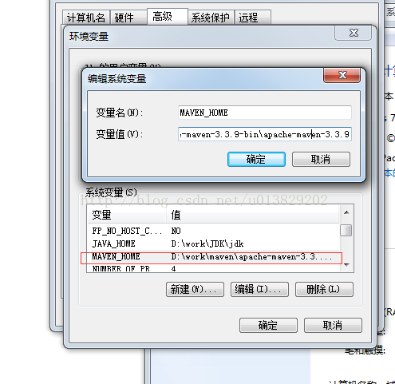

2、下载需要加入到maven的包，我这里的例子是IKAnlyzer,因为他在maven仓库里没有。
2.1、先测试maven环境变量是否安装成功，打开cmd后输入： mvn -v
2.2、在cmd中输入（需要注意的是，下边的语句必须要在同一行中，不能换行执行。）
mvn install:install-file -DgroupId=javax.jms -DartifactId=jms -Dversion=1.1 -Dfile=E:\IKAnalyzer3.2.8.jar -Dpackaging=jar
这些参数与pom.xml里面的参数对应关系。其实4是本地jar的路径。我把包放在E盘了。 如图：
DgroupId--》groupId（组名），对应上边的javax.jms
DartifactId--》artifactId（文件名）对应上边的jms
Dversion--》version（版本号），对应上边的 1.1
Dfile--》文件路径，对应上边的E:\IKAnalyzer3.2.8.jar
那在pom.xml 加入：
- <dependency>
- <span style="white-space:pre"> </span><groupId>javax.jms</groupId> 组名
- <span style="white-space:pre"> </span><artifactId>jms</artifactId> 文件名
- <span style="white-space:pre"> </span><version>1.1</version> 版本号
- </dependency>

